Wise Up Skate – Création d’article – Accounting Parameters

Lors de la création d’un article via Wise Up Skate, il n’est pas nécessaire de renseigner l’onglet « Accounting Parameters » :
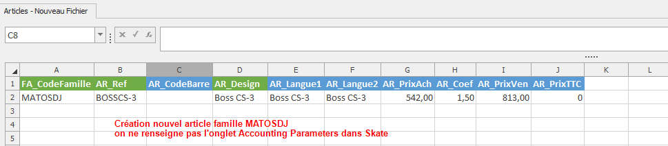
En effet les paramètres comptabilité sont liés à la famille d’article.
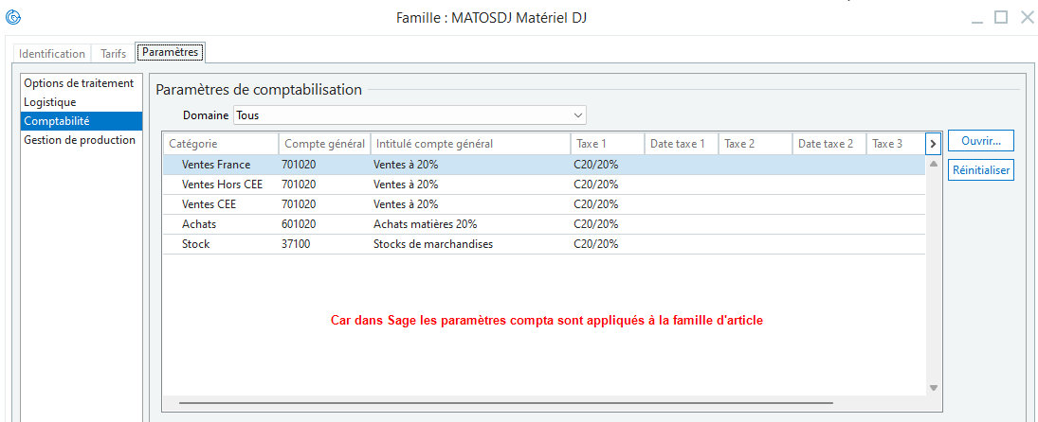
Si les paramètres comptabilité sont bien renseignés sur la famille d’article dans Sage, lors de la création d’un nouvel article effectué avec l’application Wise Up Skate :
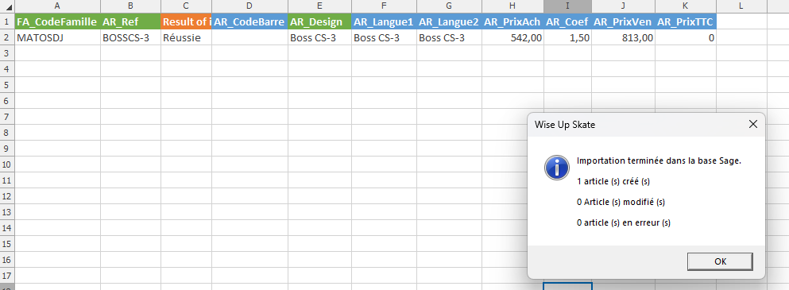
Les Paramètres Comptabilité seront renseignés :
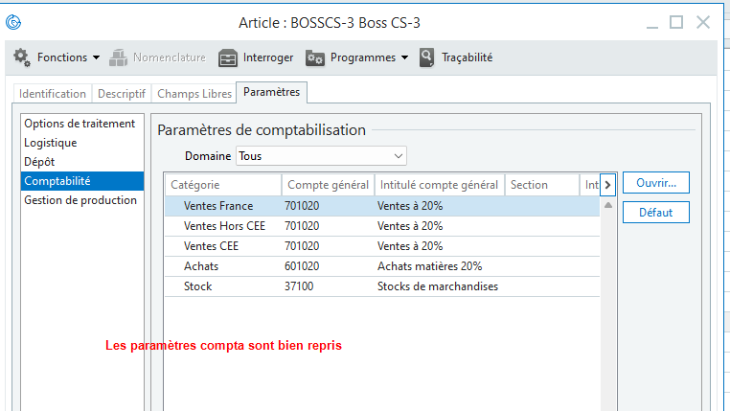
Pour information, si vous avez des données dans l’onglet « Accounting Parameters » c’est que vous les avez saisi manuellement sur vos articles dans Sage (les infos ne sont pas liées à la famille produit)
